“身边好人”推荐表

鼓楼区 县（市）区或单位 2019 年 5 月
姓名 | 高金辉 | 性别 | 男 | 民 族 | 汉 | 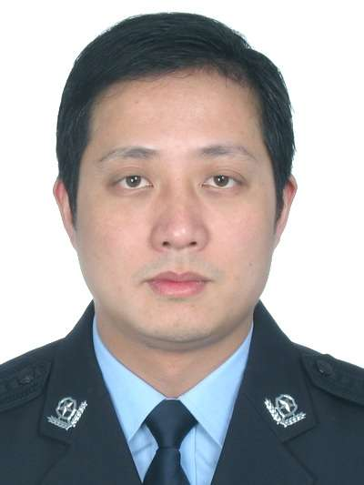
出生  年月 | 1967.01 | 政治  面貌 | 中共党员 | 参加工  作时间 | 1985年12月31日
单位  职务 | 福州市公安局鼓东派出所民警（二级警长） |  |  | 文 化  程 度 | 大学专科
推荐类型 | □助人为乐 □见义勇为 □诚实守信 ■敬业奉献□孝老爱亲
主  要  事  迹 | 执行干警里的“拼命三郎”——高金辉  个人简介：高金辉，男，1967年1月5日出生，汉族，中共党员，副主任科员,1985年12月参加公安工作，从事过社区、案审、内勤民警工作，长期扎根基层。担任社区民警以来，他扎根社区，任劳任怨，主动带领社区干部保安员开展治安防范防控工作，宣传、组织发动群众参与社会大治安，积极创建平安社区。2000年被市公安局授予“福州市人民满意的责任区民警”，2002年、2004年被鼓楼区分局评为“优秀社区民警”，2001年、2002年、2003年、2008年、2015年度评为优秀公务员，并多次受到上级公安机关嘉奖。  主要事迹：  一、踏实肯干的赤心：细致铺开地址二维码管理工作  2018年夏天，在一个个漆黑的夜晚里深入辖区、采集基础信息，在一个个烈日高温中挨家挨户进行二维码门牌访查、标注，这就是高金辉奋战在标准地址二维码管理工作的缩影。为了确保标准地址二维码管理工作顺利开展，高金辉每天都拿着地图和警务通到自己的片区，从街头到巷尾，穿过小路，穿梭在各个房屋之中，深入辖区每家每户采集基础信息，访查、标注二维码地址，但就算走到脚上起泡，双腿酸疼，也从未听到他抱怨一二。观风亭社区地处省会中心，人口基数大、门牌错综复杂，工作任务艰巨繁重。白天访查不完，晚上继续开展访查工作，每天访查量多达30户以上，为保证零错漏，加班加点工作，减少午休时间，夜晚办公室的灯光比下班时间晚几个小时熄灭不过都是家常便饭的事。除了二维码门牌工作，日常的安保维稳，定期安全清查整治工作也一个都不落下。  二、明辨真相的眼睛：快速击破疑难警情  在每一次摸排工作中，若能思维敏锐快速反应、大胆假设果断出击，对后期破案工作有着巨大帮助，这不仅考验着社区民警的实战能力，也体现出民警的业务水平。多年社区工作经验的沉淀，高金辉的脚印遍布了辖区的每个角落，加之其曾从事过办案工作，许多复杂警情到了他手上自然迎刃而解。高金辉同志立足本社区做好治安管理的同时，积极提供线索为现实斗争服务，今年5月在场所摸排中端掉一伙利用“推荐股票”进行诈骗的犯罪团伙，刑拘6名涉嫌诈骗的犯罪嫌疑人。在2018年第二季度 “缉枪治爆”行动中，高金辉同志还收缴各类仿真枪共3把，管制刀具9把；在2018年5月开展的“飓风肃毒”行动中，通过调查访问，摸排并打击了吸贩毒人员3名，其中强戒1名，治拘1名，刑拘1名。  三、善于倾听的耳朵：倾注真情化解纠纷  “群众之事无小事，一枝一叶总关情。” 高金辉常将这句话挂在嘴边。高金辉性情憨厚，亲和力强，在和居民相处的时候，他总是笑眯眯的，所以群众喜欢和他接触，愿意与他交心。他既善于倾听，又肯帮肯做，只要居民开口了，能做到的事情他绝不推诿，用自己真挚的情感去打动人心，正是有了老百姓的信任和支持，了解社情，调解矛盾，组织巡逻队，建立耳目等一系列社区工作水到渠成。今年6月中旬，高金辉接到康复医院保卫处电话求助，称两名护工发生纠纷。高金辉迅速赶到现场调查得知，护工林某占用他人洗具位置，另一名护工陈某上前理论，双方争吵，后发生了肢体冲突，所幸及时被保安制止。民警了解情况后，将双方带至警务室，耐心调解，最终林某承认了自己的行为不当，向陈某表示歉意，双方握手言和。  苦累不足惜，但使愿无违。高金辉早已把单位当成了第二个家，把群众当成了自己的家人，把辖区的事当成了自己的事。在静静流淌的岁月中，“执法为民”的庄严承诺早已化为他心间那最朴实真挚的情感，淙淙流淌在血液里，深深镌刻在灵魂中，温暖着辖区每一位老百姓的心。

